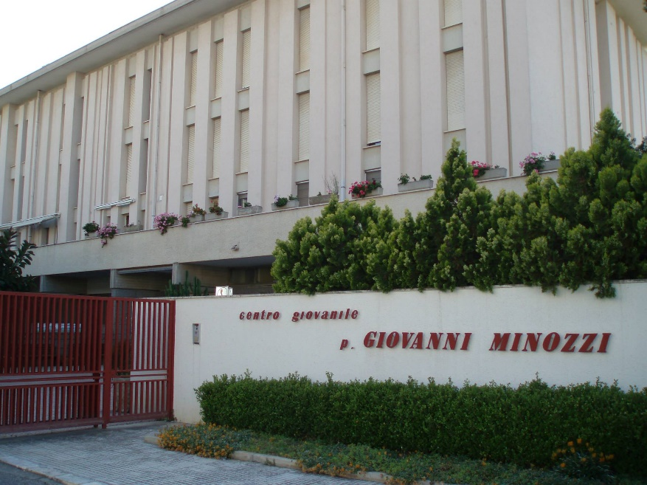
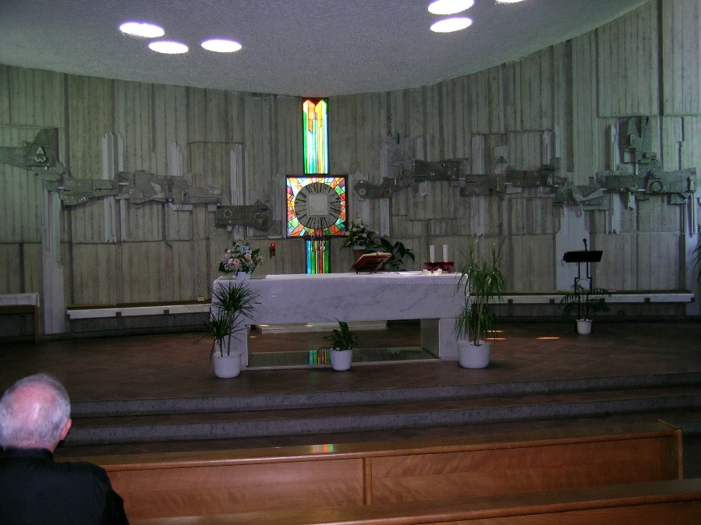

CELEBRAZIONE
Dal primo libro dei Re (2,1-13)
Quando il Signore stava per far salire al cielo in un turbine Elia, questi partì da Gàlgala con Eliseo. Elia disse a Eliseo: "Rimani qui, perché il Signore mi manda fino a Betel". Eliseo rispose: "Per la vita del Signore e per la tua stessa vita, non ti lascerò". Scesero a Betel. I figli dei profeti che erano a Betel andarono incontro a Eliseo e gli dissero: "Non sai tu che oggi il Signore porterà via il tuo signore al di sopra della tua te-sta?". Ed egli rispose: "Lo so anch'io; tace-te!". Elia gli disse: "Eliseo, rimani qui, perché il Signore mi manda a Gerico". Egli rispose: "Per la vita del Signore e per la tua stessa vita, non ti lascerò"; e andarono a Gerico. I figli dei profeti che erano a Gerico si avvicinarono a Eliseo e gli dissero: "Non sai tu che oggi il Signore porterà via il tuo signore al di sopra della tua testa?". Rispose: "Lo so anch'io; tacete!". Elia gli disse: "Rimani qui, perché il Signore mi manda al Giordano". Egli rispose: "Per la vita del Signore e
per la tua stessa vita, non ti lascerò". E procedettero insieme. Cinquanta uomini, tra i figli dei profeti, li seguirono e si fermarono di fronte, a distanza; loro due si fermarono al Giordano. Elia prese il suo mantello, l'arrotolò e percosse le acque, che si divisero di qua e di là; loro due passarono sull'asciutto. Appena furono passati, Elia disse a Eliseo: "Domanda che cosa io debba fare per te, prima che sia portato via da te". Eliseo rispose: "Due terzi del tuo spirito siano in me". Egli soggiunse: "Tu pretendi una cosa difficile! Sia per te così, se mi vedrai quando sarò portato via da te; altrimenti non avverrà". Mentre continuavano a camminare conversando, ecco un carro di fuoco e cavalli di fuoco si interposero fra loro due. Elia salì nel turbine verso il cielo. Eliseo guardava e gridava: "Padre mio, padre mio, carro d'Israele e suoi destrieri!". E non lo vide più. Allora afferrò le proprie vesti e le lacerò in due pezzi. Quindi raccolse il mantello, che era caduto a Elia, e tornò indietro, fermandosi sulla riva del Giordano.
- RIASSUNTO delle giornate (a cura di Nicola, seminarista di Potenza)

